Додаток
до розпорядження міського голови
від 11.06.2018 року
№ 125
План-схема
розміщення локацій на Театральному майдані по проведенню змагань
з легкої атлетики «Тернопільський півмарафон 2018» 17 червня 2018 року

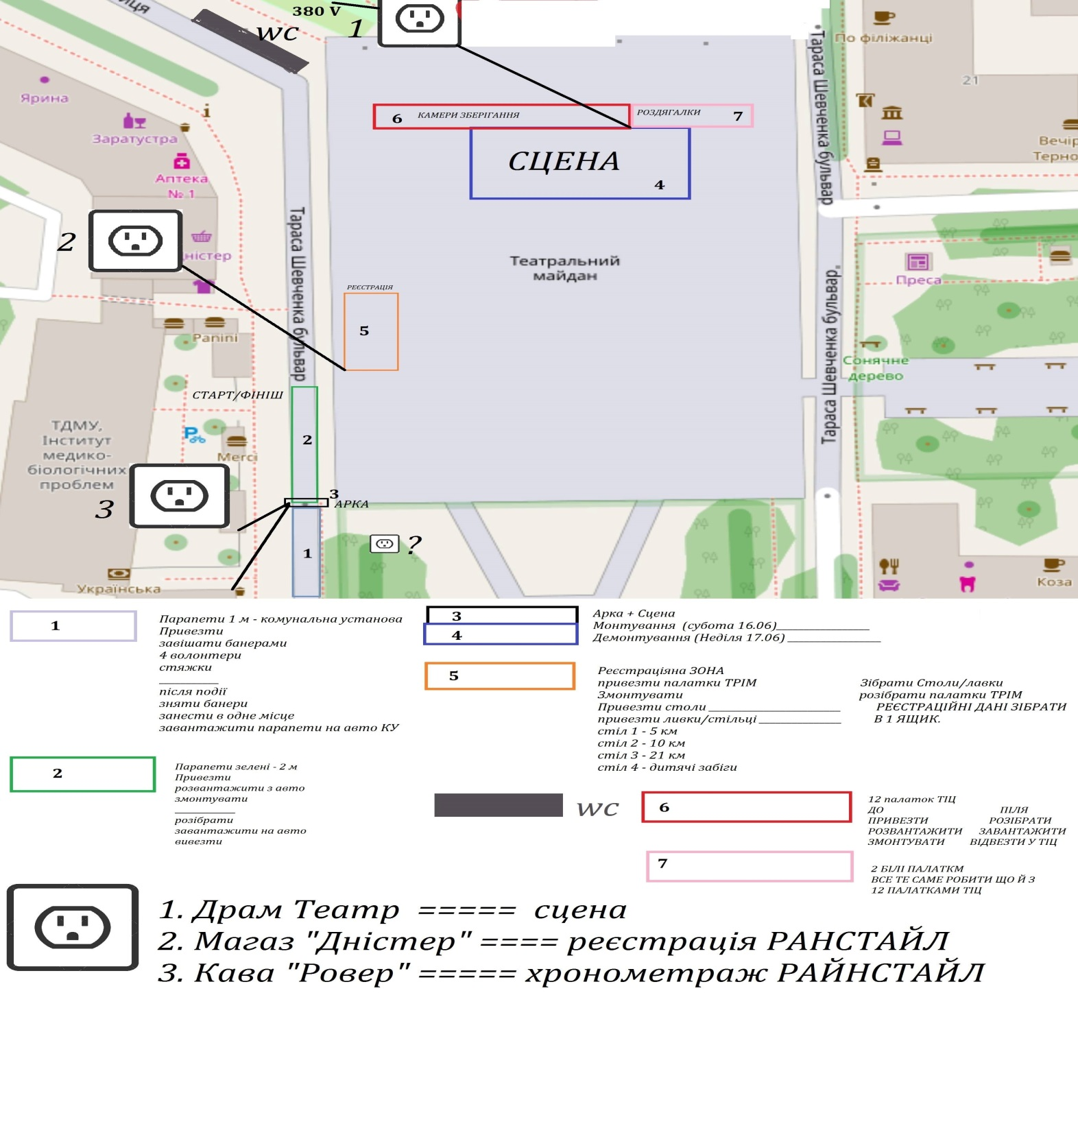
Міський голова С.В. Надал

Додаток
до розпорядження міського голови
від 11.06.2018 року
№ 125
План-схема
маршруту забігів змагань з легкої атлетики
«Тернопільський півмарафон 2018» 17 червня 2018 року
Маршрут пробігу:
Театральний майдан (СТАРТ) - б-р Т.Г.Шевченка - вул.Руська - Надставна церква – набережна (парк ім. Тараса шевченка) - вул.Білецька - Циганська гора (мкрн. Новий світ) - вул.Дружби - (с.Біла - вул.Стефаника - вул.С.Крушельницької) - заозерна дорога - Дальній пляж - вул.Яблунева – набережна (вул. Руська, пішохідна зона) - Надставна церква - вул.Руська - б-р Т.Г.Шевченка - Театральний майдан (ФІНІШ)
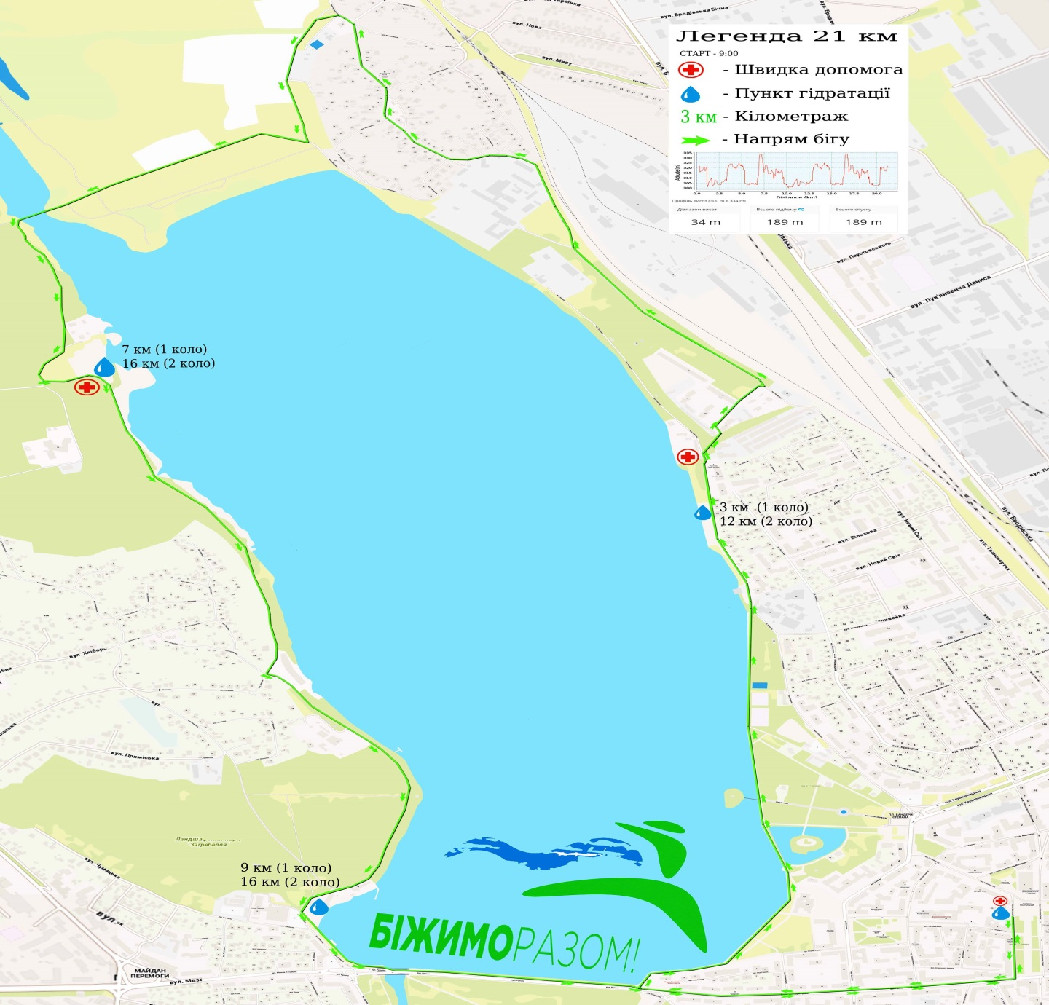

Міський голова С.В. Надал

